Məlumat
s/s | Yerləşdiyi rayon | Faydalı qazıntı yatağı |  |  |  |  |  |  | Ehtiyat həcmi,  m³ | UTM koordinat sistemi ilə  (39T)
 |  | adı | növü | Lot sayı | sahəsi (ha) | faydalı qatın orta qalınlığı (m) | İstismar dərinliyi (m) | İstismar müddəti  (İl)
1 | 2 | 3 | 4 | 5 | 6 | 7 | 8 | 9 | 10 | 11
1 | Quba | Babaçay | Qum çınqıl | I | 5,0 | 2.0 | 2.0 | 5 | 100 000 | 296570.03 | 4552266.97
 |  |  |  |  |  |  |  |  |  | 296684.28 | 4552148.69
 |  |  |  |  |  |  |  |  |  | 296517.34 | 4551945.78
 |  |  |  |  |  |  |  |  |  | 296371.42 | 4552131.39
2 |  |  |  | II | 5.0 | 2.0 | 2.0 | 5 | 100 000 | 296362.01 | 4552123.00
 |  |  |  |  |  |  |  |  |  | 296505.86 | 4551946.51
 |  |  |  |  |  |  |  |  |  | 296295.24 | 4551834.12
 |  |  |  |  |  |  |  |  |  | 296174.52 | 4552005.10
3 |  |  |  | III | 5.0 | 2.0 | 2.0 | 5 | 100 000 | 296164.10 | 4552000.12
 |  |  |  |  |  |  |  |  |  | 296288.72 | 4551813.88
 |  |  |  |  |  |  |  |  |  | 295960.63 | 4551788.13
 |  |  |  |  |  |  |  |  |  | 295929.67 | 4551929.61
4 |  |  |  | IV | 3.0 | 2.0 | 2.0 | 5 | 60 000 | 295917.70 | 4551924.40
 |  |  |  |  |  |  |  |  |  | 295941.54 | 4551790.98
 |  |  |  |  |  |  |  |  |  | 295829.99 | 4551803.69
 |  |  |  |  |  |  |  |  |  | 295685.53 | 4551738.78
 |  |  |  |  |  |  |  |  |  | 295651.53 | 4551857.01
5 |  |  |  | V | 3.0 | 2.0 | 2.0 | 5 | 60 000 | 295643.55 | 4551866.88
 |  |  |  |  |  |  |  |  |  | 295680.89 | 4551735.74
 |  |  |  |  |  |  |  |  |  | 295489.09 | 4551669.89
 |  |  |  |  |  |  |  |  |  | 295447.80 | 4551826.59
1 | 2 | 3 | 4 | 5 | 6 | 7 | 8 | 9 | 10 | 11 | 12
6 | Quba | Qonaqkənd | Qum çınqıl | I | 5,0 | 2.0 | 2.0 | 5 | 100 000 | 298550.41 | 4547739.14
 |  |  |  |  |  |  |  |  |  | 298621.66 | 4547725.04
 |  |  |  |  |  |  |  |  |  | 298631.79 | 4548286.52
 |  |  |  |  |  |  |  |  |  | 298740.00 | 4548256.00
7 |  |  |  | II | 3.0 | 2.0 | 2.0 | 5 | 60 000 | 298742.00 | 4548263.00
 |  |  |  |  |  |  |  |  |  | 298633.00 | 4548292.00
 |  |  |  |  |  |  |  |  |  | 298686.00 | 4548569.00
 |  |  |  |  |  |  |  |  |  | 298785.00 | 4548542.00
8 |  |  |  | III | 5.0 | 2.0 | 2.0 | 5 | 100 000 | 298530.99 | 4550800.19
 |  |  |  |  |  |  |  |  |  | 298753.87 | 4550845.37
 |  |  |  |  |  |  |  |  |  | 298711.20 | 4551052.75
 |  |  |  |  |  |  |  |  |  | 298464.70 | 4550996.60
9 |  |  |  | IV | 5.0 | 2.0 | 2.0 | 5 | 100 000 | 298462.39 | 4551003.64
 |  |  |  |  |  |  |  |  |  | 298707.71 | 4551060.18
 |  |  |  |  |  |  |  |  |  | 298691.09 | 4551245.97
 |  |  |  |  |  |  |  |  |  | 298392.33 | 4551165.98
10 |  |  |  | V | 5.0 | 2.0 | 2.0 | 5 | 100 000 | 298390.76 | 4551171.79
 |  |  |  |  |  |  |  |  |  | 298689.59 | 4551251.43
 |  |  |  |  |  |  |  |  |  | 298649.49 | 4551403.17
 |  |  |  |  |  |  |  |  |  | 298330.08 | 4551315.94
11 |  |  |  | VI | 5.0 | 2.0 | 2.0 | 5 | 100 000 | 298327.37 | 4551321.63
 |  |  |  |  |  |  |  |  |  | 298650.49 | 4551409.65
 |  |  |  |  |  |  |  |  |  | 298604.08 | 4551549.28
 |  |  |  |  |  |  |  |  |  | 298264.74 | 4551454.42

1 | 2 | 3 | 4 | 5 | 6 | 7 | 8 | 9 | 10 | 11 | 12
12 | Quba | Qonaqkənd | Qum çınqıl | VII | 5.0 | 2.0 | 2.0 | 5 | 100 000 | 298260.15 | 4551461.83
 |  |  |  |  |  |  |  |  |  | 298602.18 | 4551554.95
 |  |  |  |  |  |  |  |  |  | 298556.23 | 4551683.05
 |  |  |  |  |  |  |  |  |  | 298205.51 | 4551599.43
13 |  |  |  | VIII | 5.0 | 2.0 | 2.0 | 5 | 100 000 | 298203.52 | 4551606.62
 |  |  |  |  |  |  |  |  |  | 298552.28 | 4551688.03
 |  |  |  |  |  |  |  |  |  | 298511.64 | 4551819.99
 |  |  |  |  |  |  |  |  |  | 298152.94 | 4551735.80
14 |  |  |  | IX | 5.0 | 2.0 | 2.0 | 5 | 100 000 | 298152.15 | 4551744.65
 |  |  |  |  |  |  |  |  |  | 298508.08 | 4551825.34
 |  |  |  |  |  |  |  |  |  | 298456.13 | 4551959.44
 |  |  |  |  |  |  |  |  |  | 298104.53 | 4551869.20
15 |  |  |  | X | 5.0 | 2.0 | 2.0 | 5 | 100 000 | 298099.68 | 4551878.13
 |  |  |  |  |  |  |  |  |  | 298449.59 | 4551967.81
 |  |  |  |  |  |  |  |  |  | 298401.39 | 4552101.81
 |  |  |  |  |  |  |  |  |  | 298045.52 | 4551998.73
16 |  |  |  | XI | 5.0 | 2.0 | 2.0 | 5 | 100 000 | 298041.17 | 4552004.29
 |  |  |  |  |  |  |  |  |  | 298396.41 | 4552108.84
 |  |  |  |  |  |  |  |  |  | 298326.86 | 4552239.96
 |  |  |  |  |  |  |  |  |  | 297985.86 | 4552120.23
17 |  |  |  | XII | 5.0 | 2.0 | 2.0 | 5 | 100 000 | 297983.01 | 4552128.59
 |  |  |  |  |  |  |  |  |  | 298322.65 | 4552251.09
 |  |  |  |  |  |  |  |  |  | 298267.13 | 4552383.38
 |  |  |  |  |  |  |  |  |  | 297924.77 | 4552249.97

1 | 2 | 3 | 4 | 5 | 6 | 7 | 8 | 9 | 10 | 11 | 12
18 |  |  |  | XIII | 5.0 | 2.0 | 2.0 | 5 | 100 000 | 297920.93 | 4552258.20
 |  |  |  |  |  |  |  |  |  | 298263.98 | 4552391.70
 |  |  |  |  |  |  |  |  |  | 298193.05 | 4552521.66
 |  |  |  |  |  |  |  |  |  | 297868.92 | 4552377.12
19 |  |  |  | XIV | 5.0 | 2.0 | 2.0 | 5 | 100 000 | 297866.77 | 4552383.93
 |  |  |  |  |  |  |  |  |  | 298189.98 | 4552528.24
 |  |  |  |  |  |  |  |  |  | 298124.66 | 4552651.65
 |  |  |  |  |  |  |  |  |  | 297806.18 | 4552518.82
20 |  |  |  | XV | 5.0 | 2.0 | 2.0 | 5 | 100 000 | 297803.72 | 4552526.30
 |  |  |  |  |  |  |  |  |  | 298121.37 | 4552656.92
 |  |  |  |  |  |  |  |  |  | 298046.32 | 4552790.00
 |  |  |  |  |  |  |  |  |  | 297748.36 | 4552667.05

“Babaçay” qum-çınqıl yatağı

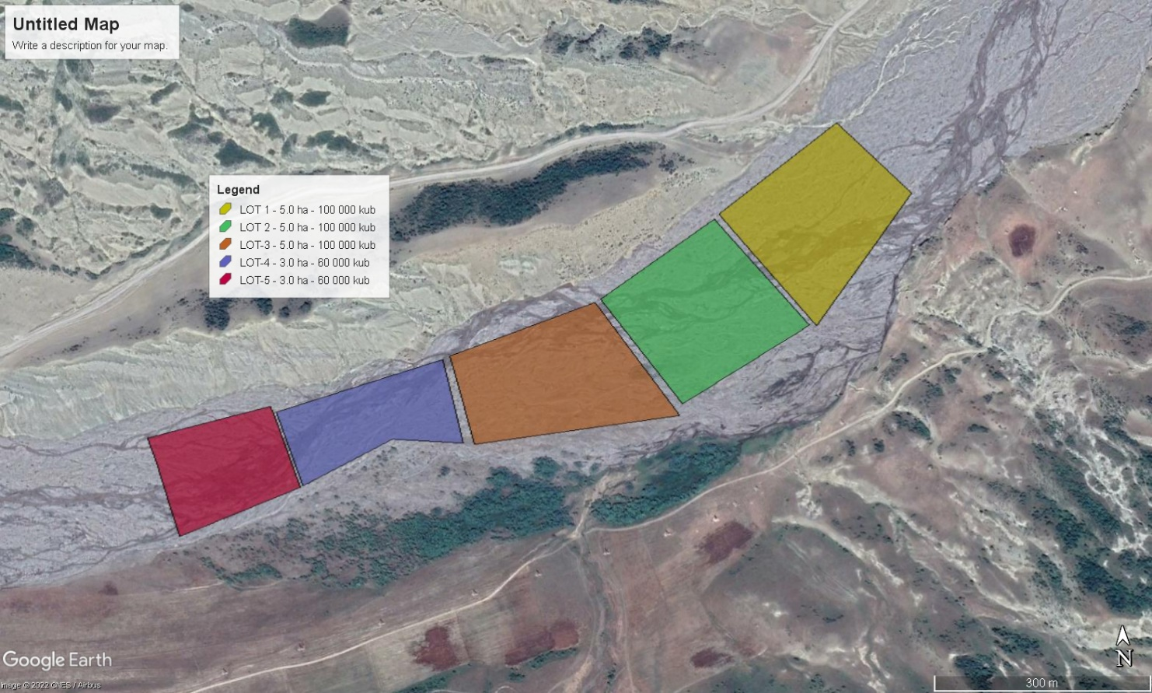

“Qonaqkənd” qum çınqıl yatağı
